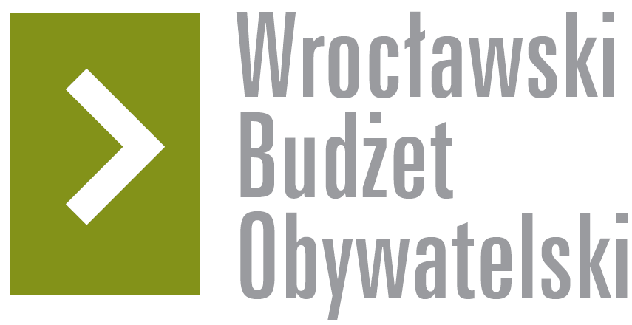

# Formularz poprawkowy projektów

# Wrocławskiego Budżetu Obywatelskiego 2017

1. Informacje o projekcie

1. Numer projektu:

#174

1. Nazwa projektu: (wypełnić tylko w wypadku zmiany/doprecyzowania nazwy projektu)

Akrobatyczno-zręcznościowy plac zabaw w Parku Tysiąclecia

1. Lokalizacja projektu: (wypełnić tylko w wypadku zmiany lokalizacji projektu)

- adres:

ZACHDONIA CZĘŚĆ PARKU (NIEOBJĘTA PROJEKTOWANIEM)

- numer geodezyjny działki (na podstawie [www.geoportal.wroclaw.pl](http://www.geoportal.wroclaw.pl)):

436

**2. Ustosunkowanie się do wyników weryfikacji lub opis zmian**

Nie zgadza się zaproponowana lokalizacja (zachodnia część parku) z argumentacją o negatywnym zweryfikowaniu projektu, ze względu na prowadzone prace projektowe w wschodniej części parku. Argumentacja odmowy realizacji projektu #174 stoi w sprzeczności z pozytywnym zaopiniowaniem projektu nr #496, który zakłada w tym samym miejscu utworzenie betonowego placu piknikowego. Przypominam także, że w tym miejscu powstaje siłownia outdorowa z ubiegłorocznego WBO2016 #55 jako element kompleksu sportowo-rekreacyjnego, w którego skład powinien również wejść plac zabaw dla najmłodszych użytkowników parku.

**3. Uwagi**

W związku z powyższym proponuje jeszcze raz pochylić się nad koncepcją dla tej części parku, a najlepiej jakby mieszkańcy sami zadecydowali w głosowaniu czy wolą tam plac zabaw dla dzieci czy placyk piknikowy, a nie decydować za mieszkańców, co jest chyba sprzeczne z ideą WBO…